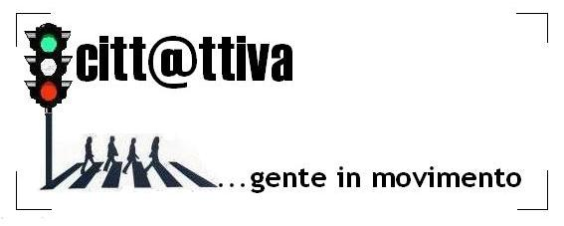

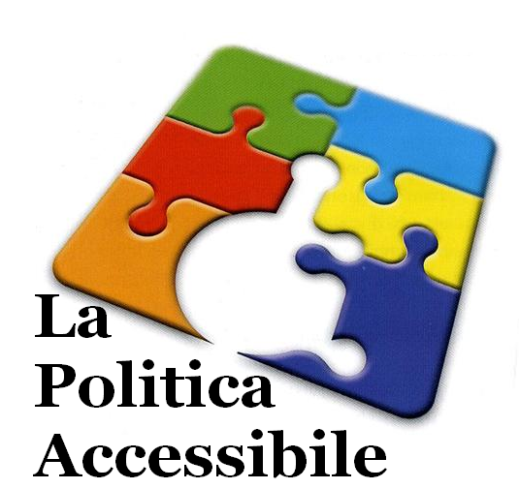
22 Febbraio
ore 18,30
Biblioteca Comunale
“M.R.Imbriani”
Largo
Plebiscito
Corato
Saluti

Luigi Perrone
Sindaco della Città di Corato

Rosa Franco
Presidente CSV Bari

Introduce

Giuseppe D’Introno
Citt@ttiva - Corato

Modera

Michele De Feudis
Giornalista

Interviene

Silvia DeRobertis
Pedagogista

Mario Damiani
Neurologo

Conclude

Carmelo Porcu
Parlamentare

Modera

Michele De Feudis
Giornalista

Interviene

Silvia DeRobertis
Pedagogista

Mario Damiani
Neurologo

Conclude

On.Carmelo Porcu
Parlamentare

Si ringrazia:
